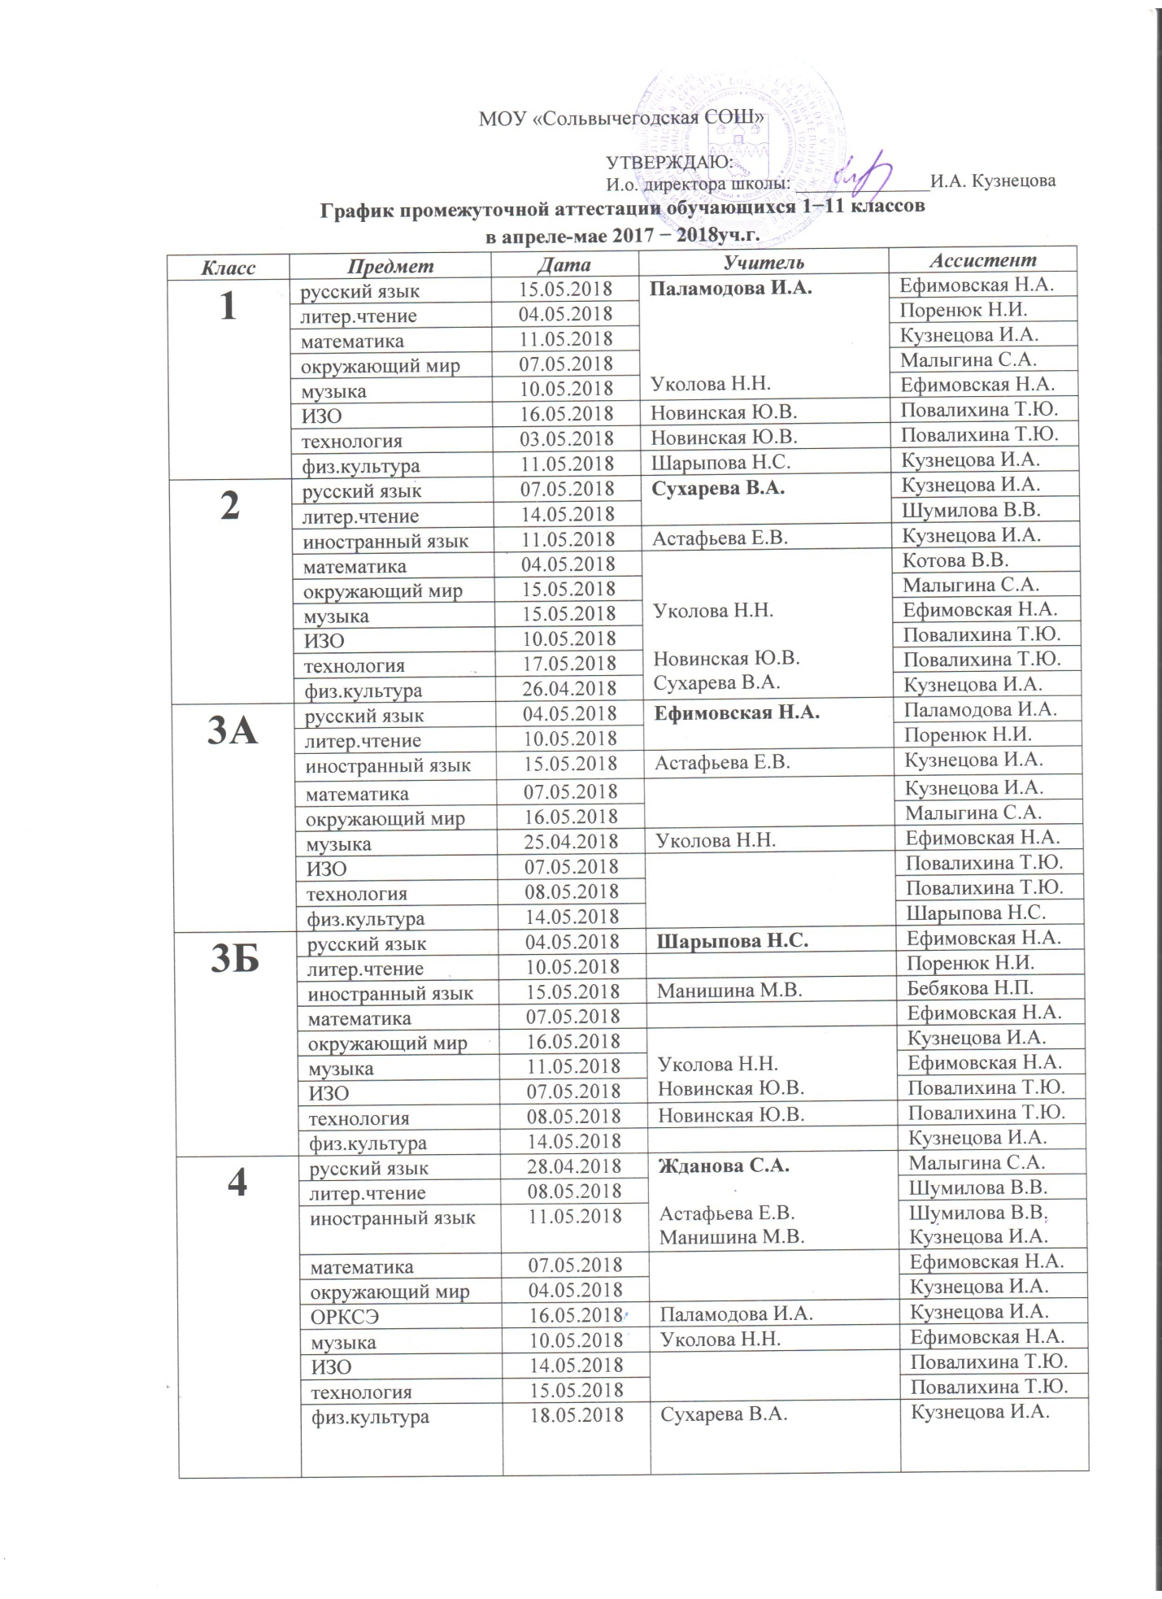
5 | русский язык | 11.05.2018 | Паламодова И.А. | Бебякова Н.П.
 | литература | 26.04.2018 | Паламодова И.А. | Бебякова Н.П.
 | иностранный язык | 20.04.2018 | Астафьева Е.В.  Манишина М.В. | Шумилова В.В. Кузнецова И.А.
 | математика | 15.05.2018 | Котова В.В. | Лобова М.В.
 | история | 08.05.2018 | Альхимович Я.С. | Родзевич Е.В.
 | обществознание | 16.05.2018 | Альхимович Я.С. | Родзевич Е.В.
 | география | 14.05.2018 | Кузнецова И.А. | Малыгина С.А.
 | биология | 27.04.2018 | Верховцева З.В. | Кузнецова И.А.
 | музыка | 24.04.2018 | Уколова Н.Н. | Кузнецова И.А.
 | ИЗО | 07.05.2018 | Новинская Ю.В. | Повалихина Т.Ю.
 | технология | 25.04.2018 | Новинская Ю.В.  Баранов Л.В. | Повалихина Т.Ю.  Кузнецова И.А.
 | физ.культура | 04.05.2018 | Шарыпова Н.С. | Малыгина С.А.
6 | русский язык | 17.05.2018 | Бебякова Н.П. | Вохминцева Н.А.
 | литература | 04.05.2018 |  | Ефимовская Н.А.
 | иностранный язык | 26.04.2018 | Астафьева Е.В.  Манишина М.В. | Повалихина Т.Ю.  Кузнецова И.А.
 | математика | 14.05.2018 | Котова В.В. | Кузнецова И.А.
 | история | 10.05.2018 | Альхимович Я.С. | Родзевич Е.В.
 | обществознание | 16.05.2018 | Альхимович Я.С. | Родзевич Е.В.
 | география | 15.05.2018 | Кузнецова И.А. | Малыгина С.А.
 | биология | 27.04.2018 | Верховцева З.В. | Малыгина С.А.
 | музыка | 25.04.2018 | Уколова Н.Н. | Ефимовская Н.А.
 | ИЗО | 07.05.2018 | Новинская Ю.В. | Повалихина Т.Ю.
 | технология | 11.05.2018 | Баранов Л.В.  Новинская Ю.В. | Повалихина Т.Ю.  Кузнецова И.А.
 | физ.культура | 03.05.2018 | Елфимов Н.А. | Кузнецова И.А.
7 | русский язык | 04.05.2018 | Бебякова Н.П. | Ефимовская Н.А.
 | литература | 15.05.2018 | Мизгирева Н.В. | Шумилова В.В.
 | иностранный язык | 03.05.2018 | Астафьева Е.В. | Шумилова В.В.
 | алгебра | 25.04.2018 | Котова В.В. | Малыгина С.А.
 | геометрия | 24.04.2018 | Котова В.В. | Кузнецова И.А.
 | информатика и ИКТ | 23.04.2018 | Лобова М.В. | Кузнецова И.А.
 | история | 10.05.2018 | Родзевич Е.В. | Альхимович Я.С.
 | обществознание | 11.05.2018 | Родзевич Е.В. | Альхимович Я.С.
 | география | 14.05.2018 | Малыгина С.А. | Кузнецова И.А.
 | физика | 08.05.2018 | Лобова М.В. | Котова В.В.
 | биология | 07.05.2018 | Верховцева З.В. | Кузнецова И.А.
 | музыка | 27.04.2018 | Уколова Н.Н. | Вохминцева Н.А.
 | ИЗО | 17.05.2018 | Новинская Ю.В. | Повалихина Т.Ю.
 | ОБЖ | 16.05.2018 | Альхимович Я.С.
 | технология | 18.04.2018 | Новинская Ю.В.  Баранов Л.В. | Повалихина Т.Ю.  Кузнецова И.А.
 | физ.культура | 26.04.2018 | Абакумова Д.Д. | Шарыпова Н.С.
8А | русский язык | 18.04.2018 | Бебякова Н.П. | ЕфимовскаяН.а.
 | литература | 19.04.2018 | Мизгирева Н.В. | Поренюк Н.И.
 | иностранный язык | 20.04.2018 | Астафьева Е.В. | Малыгина С.А.
 | алгебра | 25.04.2018 | Лобова М.В. | Котова В.В.
 | геометрия | 26.04.2018 |  | Кузнецова И.А.
 | информатика и ИКТ | 07.05.2018 | Лобова М.В. | Кузнецова И.А.
 | история | 11.05.2018 | Альхимович Я.С. | Родзевич Е.В.
 | обществознание | 03.05.2018 | Альхимович Я.С. | Родзевич Е.В.
 | география | 15.05.2018 | Малыгина С.А. | Кузнецова И.А.
 | физика | 04.05.2018 | Лобова М.В. | Котова В.В.
 | химия | 08.05.2018 | Верховцева З.В. | Кузнецова И.А.
 | биология | 23.04.2018 | Верховцева З.В. | Шумилова В.В.
 | искусство | 17.05.2018 | Новинская Ю.В. | Вохминцева Н.А.
 | ОБЖ | 16.05.2018 | Альхимович Я.С. | Повалихина Т.Ю.
 | технология | 14.05.2018 | Новинская Ю.В.  Баранов Л.В. | Повалихина Т.Ю.  Кузнецова И.А.
 | физ.культура | 27.04.2018 | Абакумова Д.Д. | Повалихина Т.Ю.
8Б | русский язык | 18.04.2018 | Шумилова В.В. | Ефимовская Н.А.
 | литература | 19.04.2018 | Мизгирева Н.В. | Поренюк Н.И.
 | иностранный язык | 20.01.2018 | Манишина М.В. | Малыгина С.А.
 | алгебра | 25.04.2018 | Ноговицына В.В. | Лобова М.В.
 | геометрия | 26.04.2018 | Ноговицына В.В. | Лобова М.В.
 | информатика и ИКТ | 07.05.2018 | Лобова М.В. | Кузнецова И.А.
 | история | 11.05.2018 | Альхимович Я.С. | Родзевич Е.В.
 | обществознание | 03.05.2018 | Альхимович Я.С. | Родзевич Е.В.
 | география | 15.05.2018 | Малыгина С.А. | Кузнецова И.А.
 | физика | 04.05.2018 | Лобова М.В. | Котова В.В.
 | химия | 08.05.2018 | Верховцева З.В. | Кузнецова И.А.
 | биология | 23.04.2018 | Верховцева З.В. | Шумилова В.В.
 | искусство | 18.05.2018 | Новинская Ю.В. | Альхимович Я.С.
 | ОБЖ | 16.05.2018 | Альхимович Я.С. | Повалихина Т.Ю.
 | технология | 24.04.2018 | Новинская Ю.В.  Баранов Л.В. | Повалихина Т.Ю.  Кузнецова И.А.
 | физ.культура | 27.04.2018 | Абакумова Д.Д. | Повалихина Т.Ю.
9 | русский язык | 15.05.2018 | Шумилова В.В. | Кузнецова И.А.
 | литература | 07.05.2018 | Шумилова В.В. | Ефимовская Н.А.
 | иностранный язык | 19.04.2018 | Астафьева Е.В.  Манишина М.В. | Шумилова В.В.  Кузнецова И.А.
 | алгебра | 25.04.2018 | Котова В.В. | Кузнецова И.А.
 | геометрия | 26.04.2018 | Котова В.В. | Лобова М.В.
 | информатика и ИКТ | 10.05.2018 | Лобова М.В. | Кузнецова И.А.
 | история | 18.05.2018 | Альхимович Я.С. | Родзевич Е.В.
 | обществознание | 08.05.2018 | Альхимович Я.С. | Родзевич Е.В.
 | география | 16.05.2018 | Малыгина С.А. | Кузнецова И.А.
 | физика | 04.05.2018 | Лобова М.В. | Котова В.В.
 | химия | 24.04.2018 | Верховцева З.В. | Кузнецова И.А.
 | биология | 23.04.2018 | Верховцева З.В. | Малыгина С.А.
 | черчение | 03.05.2018 | Лобова М.В. | Повалихина Т.Ю.
 | искусство | 11.05.2018 | Новинская Ю.Л. | Повалихина Т.Ю.
 | физ.культура | 17.04.2018 | Елфимов Н.А. | Кузнецова И.А.
10 | русский язык | 08.05.2018 | Шумилова В.В. | Паламодова И.А.
 | литература | 27.04.2018 | Шумилова В.В. | Ефимовская Н.А.
 | иностранный язык | 03.05.208 | Манишина М.В. | Астафьева Е.В.
 | алгебра | 23.04.2018 | Ноговицына В.В. | Котова В.В.
 | геометрия | 26.04.2018 | Котова В.В. | Ноговицына В.В.
 | информатика и ИКТ | 04.05.2018 | Симонов И.В. | Лобова М.В.
 | история | 17.05.2018 | Родзевич Е.В. | Кузнецова И.А.
 | обществознание | 15.05.2018 |  | Альхимович Я.С.
 | физика | 14.05.2018 | Ноговицына В.В. | Лобова М.В.
 | химия | 24.04.2018 | Верховцева З.В. | Шумилова В.В.
 | биология | 25.04.2018 | Верховцева З.В. | Малыгина С.А.
 | экономика | 07.05.2018 | Родзевич Е.В. | Альхимович Я.С.
 | ОБЖ | 11.05.2018 | Альхимович Я.С. | Кузнецова И.А.
 | физ.культура | 16.05.2018 | Абакумова Д.Д. | Повалихина Т.Ю.
11 | русский язык | 16.05.2018 | Шумилова В.В. | Ефимовская Н.А.
 | литература | 23.04.2018 | Шумилова В.В. | Кузнецова И.А.
 | иностранный язык | 07.05.2018 | Манишина М.В. | Астафьева Е.В.
 | алгебра | 04.05.2018 | Ноговицына В.В. | Кузнецова И.А.
 | геометрия | 24.04.2018
 | информатика и ИКТ | 27.04.2018 | Симонов И.В. | Малыгина С.А.
 | история | 14.05.2018 | Родзевич Е.В. | Малыгина С.А.
 | обществознание | 17.05.2018 | Родзевич Е.В. | Альхимович Я.С.
 | физика | 14.05.2018 | Ноговицына В.В. | Лобова М.В.
 | химия | 26.04.2018 | Верховцева З.В. | Кузнецова И.А.
 | биология | 25.04.2018 | Верховцева З.В. | Шумилова В.В.
 | экономика | 11.05.2018 | Родзевич Е.В. | Альхимович Я.С.
 | ОБЖ | 20.04.2018 | Альхимович Я.С. | Повалихина Т.Ю.
 | физ.культура | 10.05.2018 | Абакумова Д.Д. | Кузнецова И.А.

